Sadržaj — Trend povećanja broja električnih vozila zahteva postavljanje stanica za punjenje električnih vozila. S druge strane, koncept pametnih gradova ima za cilj da poveća kvalitet života građana. U ovom radu je opisano uvođenje IoT u stanicu za punjenje električnih vozila koja se napaja iz obnovljivih izvora energije u cilju integracije u IoT sistem pametnog grada. Opisana je arhitektura sistema za daljinsko upravljanje pomenutom stanicom. Generalno su prezentovani telekomunikacioni aspekti i pokazano je zašto i na koji način se uvodi IoT u stanicu za punjenje električnih vozila.
Uvođenje IoT u stanicu za punjenje električnih vozila koja se napaja iz obnovljivih izvora energije
Jovan N. Vujasinović, Goran S. Savić, and Zoran G. Čiča

Ključne reči — IoT, obnovljivi izvori energije, električna vozila.

Uvod
Zagađenje vazduha produktima sagorevanja automobila na benzinski i dizel pogon predstavlja sve veći problem zbog stalnog povećanja broja proizvedenih i korišćenih automobila. Odgovor na ovaj izazov je nađen u povećanom obimu proizvodnje i upotrebe električnih vozila, za koje se električna energija dobija iz obnovljivih izvora. Iz tog razloga i broj električnih vozila koja se koriste u saobraćaju postaje sve veći, s obzirom da sve veći broj zemalja nastoji da redukuje zagađenje koje potiče od upotrebe prevoznih sredstava koja koriste fosilna goriva. Paralelno sa tim, javlja se i potreba za intenzivnijim razvojem infrastrukture za punjenje električnih vozila, prevashodno u vidu sve većeg broja stanica za punjenje električnih vozila koje se napajaju iz obnovljivih izvora energije [1].
Povećanje broja stanica za punjenje električnih vozila, nameće potrebu njihovog povezivanja u jedinstveni sistem ili mrežu, kojoj bi pristup imali ne samo vlasnici i korisnici punjača električnih vozila, već i dobavljači električne energije, provajderi usluga, industrijski potrošači, kontrolni organi i drugi zainteresovani subjekti. Zahvaljujući Internet of Things (IoT) tehnologiji, stanice za punjenje električnih vozila postaju integralni deo koncepta pametnih gradova, što omogućava veću iskorišćenost stanica za punjenje električnih vozila, povećava kvalitet njihovog rada i generalno dovodi do povećanja kvaliteta života. Povezivanje stanica za punjenje električnih vozila u jedan veći informacioni sistem donosi i benefite u smislu značajnih ušteda vremena (zahvaljujući dostupnosti informacija korisnicima punjača električnih vozila o trenutnim gužvama na stanicama) i novca (usmeravanje korisnika punjača električnih vozila ka stanicama koje u datom trenutku imaju najpovoljnije cene električne energije). Sa druge strane taj informacioni sistem omogućava i efikasniju upotrebu elektrodistributivne mreže doprinoseći efikasnijem upravljanju potražnjom za električnom energijom.

Sistem za daljinsko upravljanje stanicom za punjenje električnih vozila koja se napaja iz obnovljivih izvora energije
Blok šema arhitekture sistema za daljinsko upravljanje stanicom za punjenje električnih vozila koja se napaja iz obnovljivih izvora energije [2] je prikazana na Sl. 1. Sistem sačinjavaju terminal za daljinsko upravljanje stanicom za punjenje električnih vozila, koji je preko komunikacionih kanala povezan sa punjačima električnih vozila, pametnom baterijom za skladištenje energije, pametnim brojilom, fiskalnim kasama, obnovljivim izvorima električne energije, ostalim i korisničkim uređajima. Takođe, pomenuti terminal je preko interneta povezan sa oblakom, čime se omogućava praćenje, podešavanje, skladištenje i obrada podataka dobijenih od punjača električnih vozila, pametne baterije, pametnog brojila, fiskalnih kasa i obnovljivih izvora električne energije. Podacima u oblaku mogu pristupiti različite platforme kao što su: platforma za korisnike punjača električnih vozila (preko koje vlasnici električnih vozila mogu dobiti sve informacije o punjačima električnih vozila), platforma za trgovinu električnom energijom (preko koje se obavlja trgovina električnom energijom koja je raspoloživa u sistemu), informacioni sistem operatera elektrodistributivnog sistema i informacioni sistem Poreske uprave. Takođe, tim podacima mogu pristupiti i vlasnici stanica za punjenje električnih vozila.

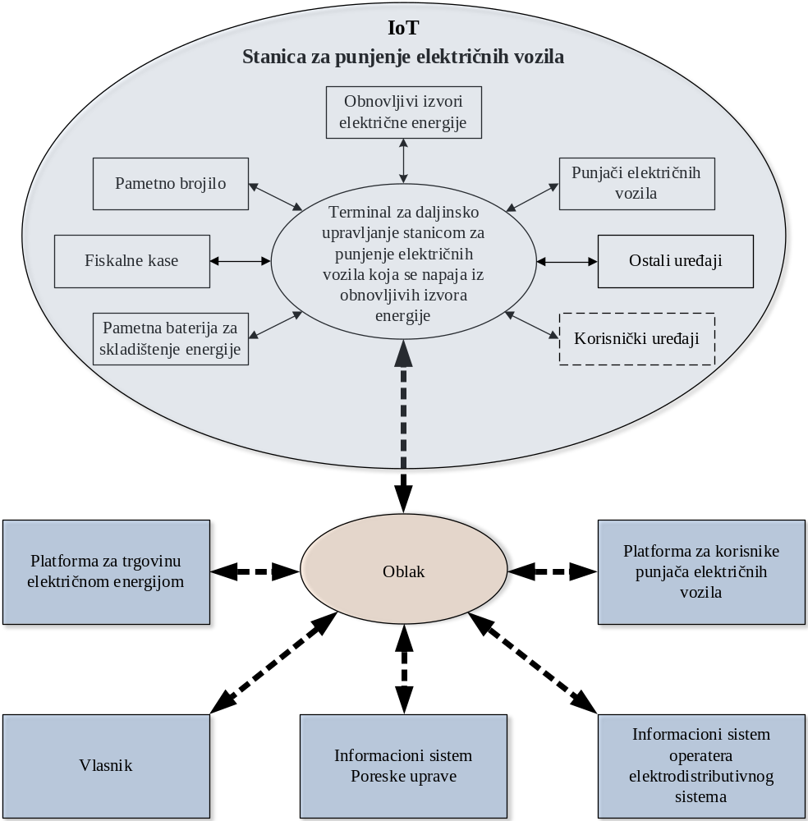
Sl. 1. Blok šema arhitekture sistema za daljinsko upravljanje stanicom za punjenje električnih vozila koja se napaja iz obnovljivih izvora energije.

Obradom ovih podataka uz pomoć naprednih algoritama veštačke inteligencije, mogu se ostvariti inovativne pametne energetske usluge, postići efikasnija upotreba distributivne mreže i ostvariti značajne uštede u sistemu.

Telekomunikacioni aspekti sistema
Uzimajući u obzir celokupnu arhitekturu sistema za daljinsko upravljanje stanicom za punjenje električnih vozila koja se napaja iz obnovljivih izvora energije (prikazana na Sl. 1.), jasno je da postoji nekoliko telekomunikacionih aspekata koji se moraju pažljivo isplanirati i implementirati da bi se postiglo ekonomično, efikasno i skalabilno rešenje koje je atraktivno i korisno, kako korisnicima, tako i vlasnicima.
Prvi aspekt koji treba uzeti u obzir jeste povezivanje kontrolnog terminala sa periferijom (pametno brojilo, pametna baterija, fiskalna kasa, punjač električnih vozila). Komunikacija kontrolnog terminala sa periferijom mora da bude pouzdana i sigurna, ali je poželjno i da bude fleksibilna sa stanovišta implementacije i proširivosti sistema. Potencijalna ograničenja koja mogu da se jave su vezana za sam komunikacioni interfejs periferije, tako da je potrebno uzeti u obzir i taj parametar prilikom planiranja sistema i nabavke perifernih uređaja. Imajući u vidu da intezitet komunikacije terminala i periferije nije veliki u smislu količine podataka koja se razmenjuje (komande od strane terminala, izveštaji i alarmi od strane periferije), parametar propusnog opsega nije kritičan prilikom izbora odgovarajuće komunikacione tehnologije. Upotreba žične tehnologije poput eterneta ili serijskog interfejsa je primerena kada terminal pokriva jednu stanicu kao što je prikazano na Sl. 1. U ovom slučaju je aspekte pouzdanosti i sigurnosti, uglavnom lako ispuniti, ali je mana ograničena fleksibilnost pre svega u pogledu naknadnog proširenja sistema dodatnim perifernim jedinicama. Pri tome, eternet bi predstavljao najbolju opciju imajući u vidu dostupnost opreme i uniformnost u povezivanju terminala sa periferijom. S druge strane, bežične tehnologije doprinose fleksibilnosti i proširivosti sistema, ali je potrebno dodatno voditi računa o sigurnosti sistema. U slučaju kada terminal pokriva jednu stanicu, ZigBee ili WiFi predstavljaju potencijalno ekonomično rešenje za komunikaciju terminala sa perifernim jedinicama.
Drugi aspekt je protokol komunikacije između terminala i periferije. Kao što je već rečeno, sama komunikacija ne zahteva velike protoke i praktično se svodi na izdavanje komandi terminala ka odgovarajućim periferijama, odnosno na slanje izveštaja, statusa i alarma od strane periferija ka kontrolnom terminalu. Međutim, periferije u zavisnosti od svoje funkcije uglavnom imaju standardizovan protokol komunikacije, i potrebno je da terminal implementira odgovarajuće protokole da bi mogao da komunicira sa perifernim jedinicama. Na primer, DLSM/COSEM specifikacija se koristi u komunikaciji sa pametnim brojilima. Imajući u vidu rastući značaj i sve veću prisutnost punjača električnih vozila, došlo je do potrebe za standardizacijom komunikacije punjača sa kontrolnim sistemom (terminalom u našem slučaju). Tako su se pojavili IEC 63110 protokol [3], kao i OCPP (Open Charge Point Protocol) protokol [4], [5], koji predstavljaju potencijalne kandidate da postanu budući dominantni protokol komunikacije između punjača i kontrolnog terminala.
Iz izloženog je jasno da se pri ostvarivanju komunikacije kontrolnog terminala sa perifernim jedinicama treba osloniti na fleksibilnu komunikacionu infrastrukturu, na primer, kombinaciju eternet i bežičnog (ZigBee ili WiFi) pristupa. A sam komunikacioni softver terminala treba da bude modularan i time lako prilagodljiv različitim perifernim jedinicama čak i kada obavljaju istu funkciju, ali koriste različite komunikacione protokole.
Prva dva aspekta pokrivaju komunikaciju kontrolnog terminala sa perifernim jedinicama. Međutim, stanica za punjenje električnih vozila nije izolovano ostrvo. Imajući u vidu paradigmu pametnih gradova, stanica za punjenje električnih vozila mora da se integriše u takvo okruženje i time omogući dodatno podizanje kvaliteta života što je i jedan od glavnih ciljeva pametnih gradova. Da bi se to postiglo potrebno je obezbediti informaciono komunikacioni sistem koji prikuplja podatke, obrađuje ih i na osnovu rezultata obrade donosi odluke koje podižu kvalitet rada stanica i njihovu bolju iskorišćenost. Primeri mogućnosti stanice za punjenje električnih vozila koja je uključena u paradigmu pametnih gradova su: usmeravanje građana ka stanici koja omogućava najjeftinije punjenje električnog vozila ili najmanje čekanje, mogućnost uključivanja stanice u berzu električne energije, i dr. Otuda, treći aspekt predstavlja informaciono komunikacioni sistem u koji je uključena i sama stanica za punjenje električnih vozila. Ovaj aspekt uključuje povezivanje stanice na informacioni sistem u oblaku (koji može biti javni ili privatni), ali isto tako i sam informacioni sistem i njegove funkcionalnosti i povezivanje sa drugim informacionim sistemima.
Što se tiče povezivanja stanice za punjenje električnih vozila na oblak postoji više mogućnosti. Ono što je konstanta u svim mogućnostima je da se sama komunikacija sa oblakom zasniva na IP tehnologiji. Jedna mogućnost je upotreba optičkog ili bakarnog kabla od internet provajdera. Druga mogućnost je upotreba bežične tehnologije, na primer, 4G ili 5G. Kao što je već rečeno, sama komunikacija terminala i informacionog sistema u oblaku je zasnovana na IP komunikaciji, ali sama realizacija na aplikacionom sloju zavisi od samog konkretnog rešenja, ali bi trebalo da se zasniva na klijent-server modelu. Jedna mogućnost je upotreba HTTP protokola (na primer, XML preko HTTP ili SOAP preko HTTP) [6]. Naravno, bitno je da komunikacija bude zaštićena.
Što se tiče samog informacionog sistema i njegovog povezivanja sa spoljašnjim svetom, komunikacija mora da bude kompatibilna sa drugim sistemima sa kojima komunicira tj. mora da se implementira odgovarajući protokol komunikacije. Tako, na primer, komunikacija sa informacionim sistemom Poreske uprave mora da poštuje standarde i protokole tog informacionog sistema. Slično važi i za komunikaciju sa platformom za trgovinu električnom energijom. S druge strane, komunikacija sa korisnicima putem platforme za korisnike punjača električnih vozila (na primer, slanje obaveštenja korisnicima ili mogućnost korisnika da se informišu o stanicama za punjenje električnih vozila poput trenutne cene, zauzetosti i sl.) može da se kreira i samostalno i da se ponudi korisnicima odgovarajuća aplikacija koja bi im omogućila efikasnije korišćenje usluga stanica za punjenje električnih vozila [5]. Međutim, sa stanovišta pametnih gradova, mnogo efikasnije bi bilo da informacioni sistem za stanice za punjenje električnih vozila ne bude samostalan već deo jedne veće celine tj. informacionog sistema za kompletno rešenje pametnog grada gde bi informacioni sistem za stanice za punjenje električnih vozila praktično bio jedan podsistem u okviru celokupnog informacionog sistema.

Uvođenje IoT u stanicu za punjenje električnih vozila
IoT transformiše posao, industriju, društvo, i tako ostvaruje značajan uticaj na svakodnevni život ljudi, podižući udobnost, efikasnost i sigurnost na viši nivo [7]. Zbog toga se sve više i više širi na sve oblasti.
European Research Cluster on the Internet of Things (IERC) definiše IoT kao [8]: „Dinamična globalna mrežna infrastruktura sa samokonfiguracionim sposobnostima, zasnovana na standardnim i interoperabilnim komunikacionim protokolima, gde fizičke i virtuelne stvari imaju identitete, fizičke atribute i virtuelne ličnosti, i koriste inteligentni interfejs, i neprimetno su integrisane u informacionu mrežu.“
IoT se takođe često definiše kao mreža fizičkih objekata koji preko Internet mreže mogu da komuniciraju sa drugim sistemima i uređajima, da bi razmenili informacije i izvršili radnje pokrenute bilo ručnim unosom korisnika, bilo komandom automatizovanog kontrolnog sistema.
Konkretno kod stanice za punjenje električnih vozila, uvođenje IoT znači uvođenje odgovarajuće mrežne infrastrukture koja bi povezala periferne uređaje i ceo sistem za daljinsko upravljanje stanicom sa internet mrežom.
Prednosti koje donosi IoT su angažman korisnika, optimizacija i smanjenje rasipanja resursa [1].
Uvođenjem IoT, stanica za punjenje električnih vozila bi obezbedila dodatnu uslugu svojim korisnicima. Naime, preko IoT infrastrukture ostvaruje se direktna komunikacija između električnog vozila i stanice, što korisniku, odnosno vlasniku električnog vozila omogućava da može donositi odluke u realnom vremenu. To sve pruža bolji angažman korisnika, kroz pravovremenost i tačnost informacija, kao i brži odziv na zahteve korisnika.
Pored toga, IoT donosi optimizaciju, jer poboljšavanjem i izoštravanjem učešća klijenta poboljšava se i korišćenje uređaja, kao i povećanje stepena automatizacije. Takođe, IoT pruža prostor za izvršavanje zahtevnih funkcija i razmenu podataka, u kome istovremeno mogu da učestvuju različiti korisnici.
Uvođenje IoT čuva resurse. Trenutna analitika podataka pruža nam spoljni uvid, ali IoT daje stvarne informacije u realnom vremenu, koje vode do sigurnog i savršenog administriranja resursa. Tako je rasipanje resursa smanjeno, te umesto dosadašnje pasivne upotrebe informacija, IoT obezbeđuje aktivnu upotrebu informacija, odnosno rad u realnom vremenu.
Da bi se uveo IoT u stanicu za punjenje električnih vozila, neophodno je da komunikacija između terminala i oblaka bude zasnovana na IP tehnologiji koja je široko raspostranjena i dominantna tehnologija. Međutim, na aplikacionom sloju postoji veći broj mogućnosti u realizaciji IoT paradigme, a naš predlog je upotreba veb servisa preko HTTP. Dodatne mogućnosti se otvaraju uvođenjem inteligencije, odnosno podrške za IP komunikaciju u periferne jedinice poput punjača električnih vozila, pametnih brojla, pametnih baterija, fiskalne kase, obnovljive izvore, itd. Time se, na primer, otključava potencijal i za razvoj centralizovanog terminala koji kontroliše više stanica. Dodatno, i drugi uređaji mogu se uključivati u IoT mrežu stanice, koji iako nisu direktno vezani za funkciju stanice, utiču na kvalitet rada stanice. To mogu biti razni uređaji koji se nalaze u samom objektu (sistemi osvetljenja, sistemi grejanja, ventilacije i klimatizacije, bojleri, mašine za pranje itd.), koji su na Sl. 1. označeni kao ostali uređaji. Takođe, to mogu biti i razni uređaji automobila koji su došli na punjenje (npr. baterija električnog vozila itd.), koji su na Sl. 1. označeni kao korisnički uređaji. Pored toga u IoT mrežu stanice se preko svojih telefona, tableta, računara itd. mogu uključivati kako vlasnici i zaposleni (ostali uređaji), tako i korisnici (korisnički uređaji) stanice za punjenje električnih vozila, u cilju dobijanja raznih korisnih informacija u realnom vremenu.

Zaključak
U ovom radu je razmatrano uvođenje IoT u stanicu za punjenje električnih vozila, koja se napaja iz obnovljivih izvora energije. Prikazana je arhitektura sistema za daljnsko upravljanje stanicom. Pokazani su svi telekomunikacioni aspekti sistema, i to kako komunikacije između terminala i perifernih jednica (punjači električnih vozila, pametne baterije, pametna brojila, fiskalne kase itd.), tako i komunikacije preko oblaka između terminala i odgovarajućih informacionih sistema (elektrodistribucija, snadbevač energije, Poreska uprava, platforma za korisnike punjača, vlasnik itd.). Za svaku komunikaciju predložena su trenutno najpogodnija komunikaciona rešenja. Zaključeno je, da je za uvođenje IoT u stanicu, neophodno definisati princip i protokol komunikacije između oblaka i terminala, odnosno perifernih jedinica - princip veb servisa se izdvaja kao kvalitetan kandidat koji se idealno uklapa u zamišljeni IoT koncept. Budući rad će biti u pravcu razvoja veb servisa.
Literatura
- P. Arunkumar and K. Vijith, “IOT Enabled Smart Charging Stations for Electric Vehicle”, International Journal of Pure and Applied Mathematics, vol. 119, no. 7, pp. 247-252, 2018.
- J. Vujasinović, G. Savić, i Ž. Đurišić, “Arhitektura sistema za daljinsko upravljanje stanice za punjenje električnih vozila koja se napaja iz obnovljivih izvora energije”, 64. konferencija za elektroniku, telekomunikacije, računarstvo, automatiku i nuklearnu tehniku (ETRAN), Beograd, Srbija, Septembar 2020.
- Z. Zhang, M. Shin and H. Jang, "Fairness-aware Distributed Scheduling of Charging and Discharging Electric Vehicles in Dynamic Virtual Power Plants," 2019 IEEE Transportation Electrification Conference and Expo, Asia-Pacific (ITEC Asia-Pacific), Seogwipo-si, Korea (South), 2019, pp. 1-4, doi: 10.1109/ITEC-AP.2019.8903634.
- C. Alcaraz, J. Lopez and S. Wolthusen, "OCPP Protocol: Security Threats and Challenges," in IEEE Transactions on Smart Grid, vol. 8, no. 5, pp. 2452-2459, Sept. 2017, doi: 10.1109/TSG.2017.2669647.
- S. Orcioni, L. Buccolini, A. Ricci and M. Conti, "Electric Vehicles Charging Reservation Based on OCPP," 2018 IEEE International Conference on Environment and Electrical Engineering and 2018 IEEE Industrial and Commercial Power Systems Europe (EEEIC / I&CPS Europe), Palermo, 2018, pp. 1-6, doi: 10.1109/EEEIC.2018.8494366.
- A. Zanella, N. Bui, A. Castellani, L. Vangelista and M. Zorzi, "Internet of Things for Smart Cities," in IEEE Internet of Things Journal, vol. 1, no. 1, pp. 22-32, Feb. 2014, doi: 10.1109/JIOT.2014.2306328.
- Paribesh Ranabhat, “Secure Design and Development of IoT Enabled Charging Infrastructure for Electric Vehicle; Using CCS Standard for DC Fast Charging”, theses, Metropolia University of Applied Sciences, Finland, 2018
- http://www.internet-of-things-research.eu/about_iot.htm
Abstract
There is a great need for powered stations for electrical vehicles charging given the increasing number of electrical vehicles trend. On the other side, smart city concept, as one of its main goals, tries to increase the quality of life of the citizens. In this paper, introducing IoT in renewable sources powered station for electric vehicles charging, which is to be integrated into IoT system of smart city, has been presented. Architecture of system for remote control of station for electric vehicles charging has been described. Telecommunication aspects have been presented, as well as the way of introducing IoT in station for electric vehicles charging.
INTRODUCING IOT IN RENEWABLE SOURCES POWERED STATION FOR ELECTRIC VEHICLES CHARGING
Jovan N. Vujasinović, Goran S. Savić, and Zoran G. Čiča

 Jovan N. Vujasinović (autor za kontakte), Elektrotehnički fakultet, Univerzitet u Beogradu, Bulevar kralja Aleksandra 73, 11120 Beograd, Srbija (telefon: 381-65-2226310, e-mail: jovan.vujasinovic@vfholding.rs). Goran S. Savić, Elektrotehnički fakultet, Univerzitet u Beogradu, Bulevar kralja Aleksandra 73, 11120 Beograd, Srbija (telefon: 381-11-3218311, e-mail: gsavic@etf.rs). Zoran G. Čiča, Elektrotehnički fakultet, Univerzitet u Beogradu, Bulevar kralja Aleksandra 73, 11120 Beograd, Srbija (telefon: 381-11-3218377, e-mail: zoran.cica@etf.rs).

